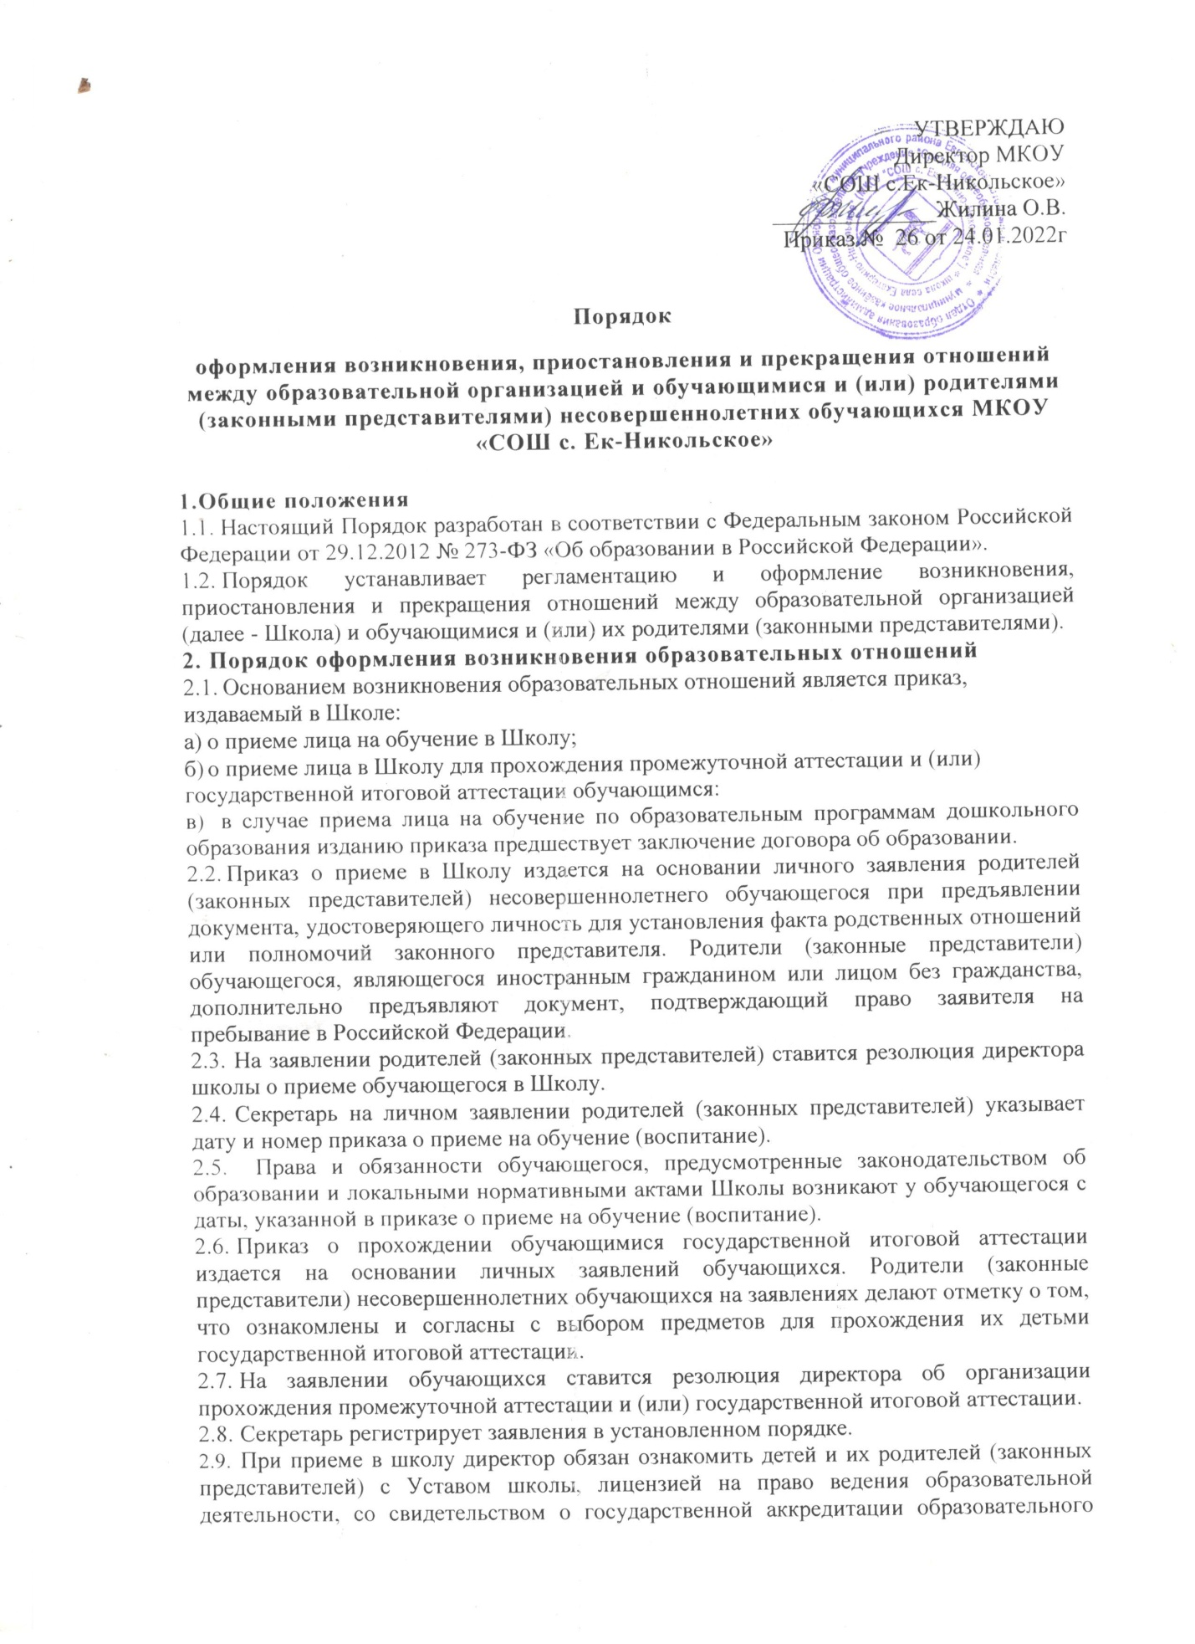

  - При приеме в школу директор обязан ознакомить детей и их родителей (законных представителей) с Уставом школы, лицензией на право ведения образовательной деятельности, со свидетельством о государственной аккредитации образовательного учреждения, основными образовательными программами, реализуемыми в школе, и другими документами, регламентирующими организацию образовательного процесса.
3. Порядок оформления изменений образовательных отношений
3.1. Образовательные отношения изменяются в случае изменения условий получения
обучающимся образования по конкретной основной или дополнительной образовательной
программе, повлекшего за собой изменение взаимных прав и обязанностей обучающегося и
Школы.
- Образовательные отношения могут быть изменены как по инициативе обучающегося, родителей (законных представителей) несовершеннолетнего обучающегося по заявлению в письменной форме, так и по инициативе Школы.
- Основанием для изменения образовательных отношений является приказ Школы.
3.4. Права и обязанности обучающегося, предусмотренные законодательством об
образовании и локальными нормативными актами Школы, изменяются с даты издания
приказа или с иной указанной в нем даты.
4. Порядок оформления прекращения образовательных отношений
4.1.Образовательные отношения прекращаются в связи с отчислением обучающегося из школы:
- В связи с получением образования (завершением обучения);
- Досрочно в следующих случаях:
а)по инициативе обучающегося или родителей (законных представителей)
несовершеннолетнего обучающегося, в том числе в случае перевода обучающегося для
продолжения освоения образовательной программы в другую организацию,
осуществляющую образовательную деятельность:
б) по инициативе Школы в случае применения к обучающемуся, достигшему возраста
пятнадцати лет, отчисления как меры дисциплинарного взыскания, с учетом мнения
родителей (законных представителей), и с согласия комиссии по делам несовершеннолетних
и защите их прав;
в) в случае установления нарушения порядка приема в Школу, повлекшего по вине
обучающегося его незаконное зачисление в Школу;
г) по обстоятельствам, не зависящим от воли обучающегося или родителей (законных
представителей) несовершеннолетнего обучающегося и Школы, в том числе в случае
ликвидации Школы.
4.2.Основанием для прекращения образовательных отношений является приказ директора об
отчислении обучающегося из Школы. Приказ об отчислении доводится до сведения
родителей (законных представителей) несовершеннолетнего обучающегося под роспись в
течение трех учебных дней с момента издания, не считая времени отсутствия обучающегося
в Школе. В случае отказа родителей (законных представителей) обучающегося ознакомиться
с приказом под роспись, составляется соответствующий акт. Права и обязанности
обучающегося, предусмотренные законодательством об образовании и локальными
нормативными актами школы, прекращаются с даты его отчисления.
- Приказ об отчислении из Школы по инициативе обучающегося или его родителей (законных представителей) издается на основании письменного заявления родителей (законных представителей) обучающегося.
- На заявлении ставится резолюция директора об отчислении из Школы.

